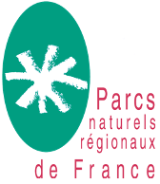

Webinaire “Urbanisme, Paysage, Climat et Énergie”
Habitat participatif en milieu rural :
Comment accompagner un projet ?

Jeudi 27 octobre 2022 – de 14h à 16h30

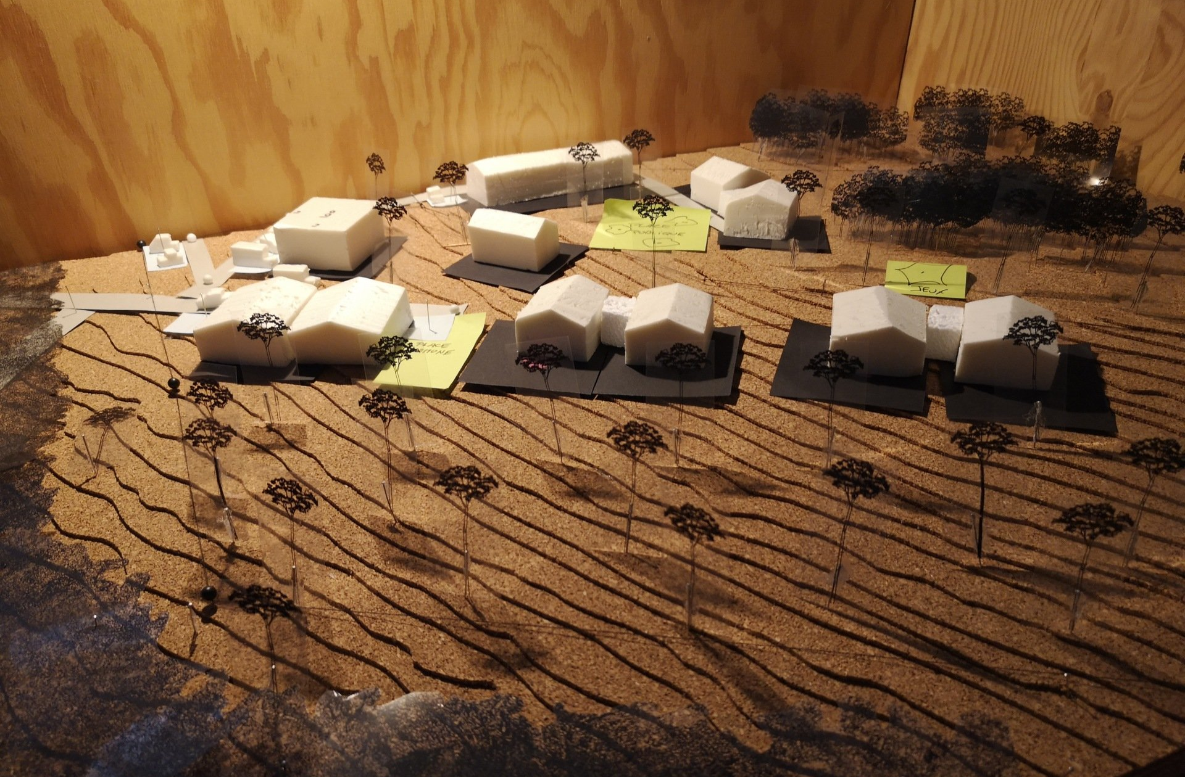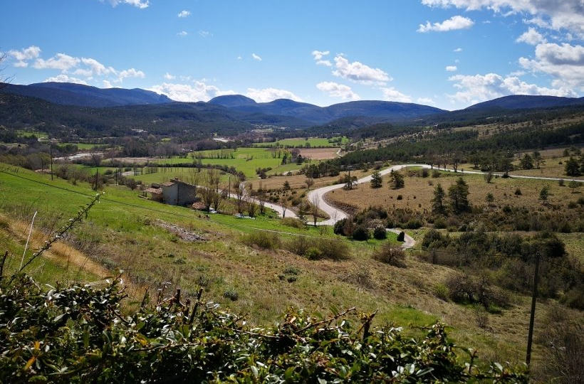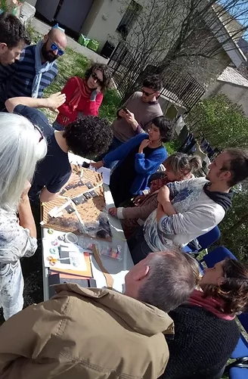
Crédit www.tpbm-presse.com Crédit www.tpbm-presse.com Crédit hameauduvillard.wixsite.com/trigance

MOTS-CLÉS : habitat, paysage, participation, architecture, ruralité
PUBLICS : élus, paysagistes, urbanistes
POUR S’INSCRIRE : ICI
Introduction FPNRF
Présentation de l’Université populaire du cadre de vie des Parcs : comment impliquer les habitants des territoires ? par Ophélie PEIRIN, FPNRF.
Le Tour de France des maisons écologiques par Emmanuel Stern d'Anatomies d'Architecture.
Qu'est-ce que l'habitat participatif ?
En quoi cette manière innovante de produire du logement répond-elle aux enjeux de la ruralité ?
A Trigance, petite commune de 200 habitants du Parc naturel régional du Verdon (83), les élus se sont intéressés à la manière dont se construisaient les villages : avec des matériaux du coin, on se donnait la main, on se connaissait tous et on avait des espaces communs (la place, le lavoir, le bistrot...).
Le projet d'écohameau lancé par la commune en 2018 s'est proposé d'utiliser l'Habitat participatif pour créer un hameau d'aujourd'hui, construit autour du lien social, de la vie de Village, pour réaliser des logements accessibles aux jeunes et anciens du village et à de nouveaux habitants.

Le projet sera présenté et fera l’objet d’échange avec (présences à confirmer) :
Stéphane Laval, Maire de Trigance,
Bernard Clap, Président du PNR du Verdon
Dominique IMBURGIA, chargé de projet transition énergétique, PNRV
Pierre-Charles Marais, accompagnateur de projets d'habitat participatif à REGAIN
FOND DOCUMENTAIRE :
- Article de presse TPBM sur le projet de Trigance : ICI
- Site de l’écohameau de Trigance : ICI
- Vidéo sur l’habitat participatif (REGAIN) : ICI
- Lien vers la page internet de REGAIN : ICI
CONTACTS :
- Nicolas Sanaa, Aménagement du territoire - nsanaa@parcs-naturels-regionaux.fr - 06.99.94.42.42
- Fabien Hugault, Charte/Enseignement supérieur - fhugault@parcs-naturels-regionaux.fr - 06.99.93.82.91

